Bước 1 — Phân tích Use Case & Xác định yếu tố UI
Actor: Khách hàng.
- Chọn ngày giờ đến → Datetime Input
- Nút xác nhận đặt bàn → Primary Button
Bước 2 — Vẽ Wireframe theo luồng:
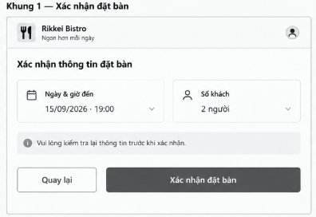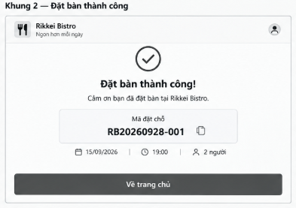

Bước 3 — Tinh chỉnh theo nguyên tắc UI
Nếu chỉ hiện “OK” mà không có mã đặt chỗ, khách hàng sẽ chắn chắn sẽ không an tâm rằng đặt bàn đã được ghi nhận vì đâu có bằng chứng nào đâu, giờ mà đã cọc tiền rồi xong đến nhà hàng yêu cầu mã thì ối dồi luôn. Mã đặt chỗ giúp xác nhận rõ ràng và tăng độ tin cậy cho người dùng.

